实验六：cisco交换机配置
在PacketTracer中对交换机设备使用命令行（CLI）进行配置
- 实验目的
- 了解交换机的基本配置命令
- 了解交换机的VLAN配置
- 实验内容
- packet Tracer 配置Cisco交换机
- VLAN的配置

1. Packet Tracer 配置Cisco交换机
要配置好Cisco交换机必需要熟悉IOS命令及相关的知识。
打开 Cisco Packet Tracer后，在用鼠标拖入工作区中一台交换机：
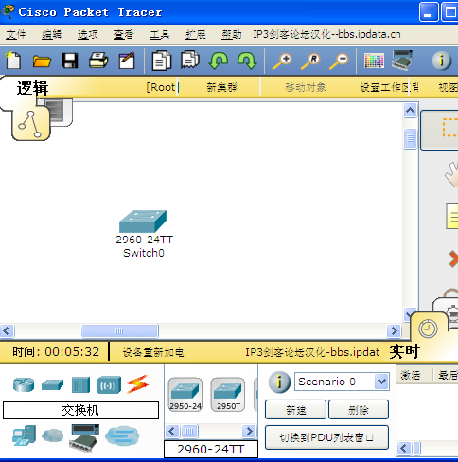
用鼠标单击图标，通过命令行界面，可以配置交换机：
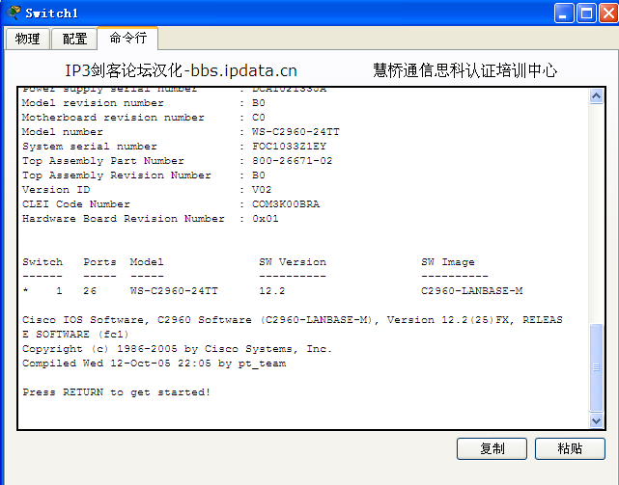
一、几种配置命令模式
switch>
这种提示符表示是在用户命令模式，只能使用一些查看命令。
在用户命令模式下输入命令: enable ，可以进入特权命令模式
switch# 这种提示符表示是在特权命令模式。
在特权命令模式下输入命令: conf t ，可以进入全局配置模式
switch(config)# 这种提示符表示是全局配置模式,在全局配置模式下可以使用命令：hostname name ,对设备进行命名（见下图）。
在全局配置模式下输入命令: interface f0/1 ，可以进入对应端口的端口配置命令模式。（把鼠标放在对应的设备图标上，可以看到关于这个设备的端口信息，如下图，f代表FastEthernet）
switch(config-if)# 端口配置命令模式

退出端口配置命令模式和全局配置模式，可以使用命令：exit
在配置交换机设备时，配置不同功能时，需要在不同的命令模式下才能有效配置。

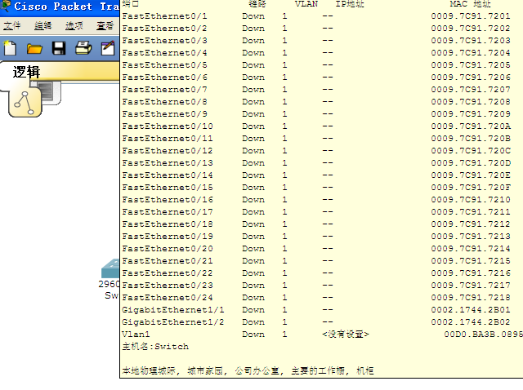
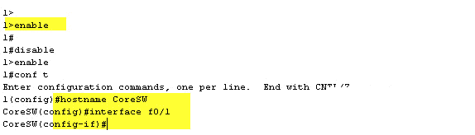
图一 几种命令模式

二、检查、查看命令
这些命令是查看当前配置状况，通常是以show(sh)为开始的命令。show version查看IOS的版本、show flash查看flash内存使用状况、show mac-address-table查看MAC地址列表
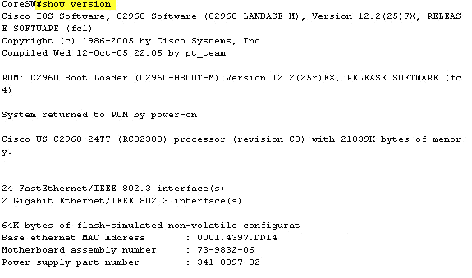
图二
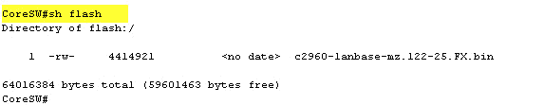
图三
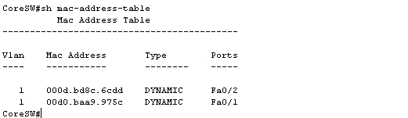
图四
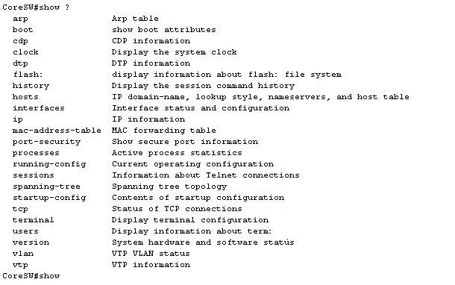
图五 Show ? 帮助命令显示当前所有的查看命令
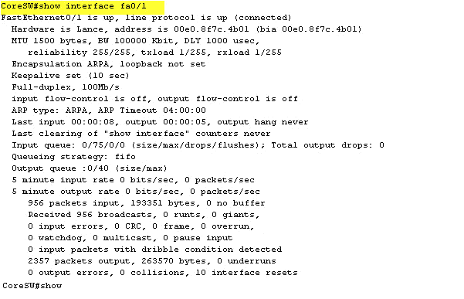
图六 查看端口状态信息

三、密码设置命令
Cisco交换机、路由器中有很多密码，设置好这些密码可以有效地提高设备的安全性。
switch(config)#enable password 设置进入特权模式进的密码
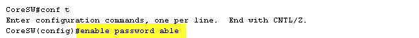
图七 设置密码为able

四、配置IP地址及默认网关
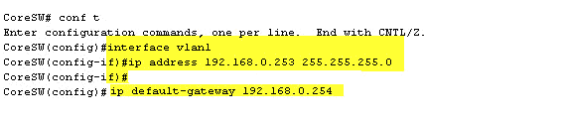
图十一
五、管理MAC地址表
switch#show mac-address-table 显示MAC地址列表
switch#clear mac-address-table dynamic 清除动态MAC地址列表
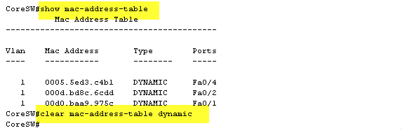
图十二

2. Packet Tracer ——配置VLAN
Vlan(Virtual Local Area Network)即虚拟局域网。VLAN可以把同一个物理网络划分为多个逻辑网段，因此，Vlan可以抑制网络风暴，增强网络的安全性。
一、实例拓扑图
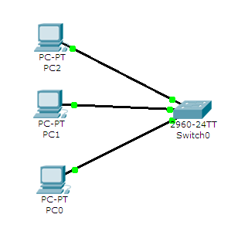

二、创建VLAN
在Cisco IOS中有两种方式创建vlan,在全局配置模式下使用vlan vlanid命令，如switch(config)#vlan 10；在vlan database下创建vlan,如switch(vlan)vlan 20 （如下图）
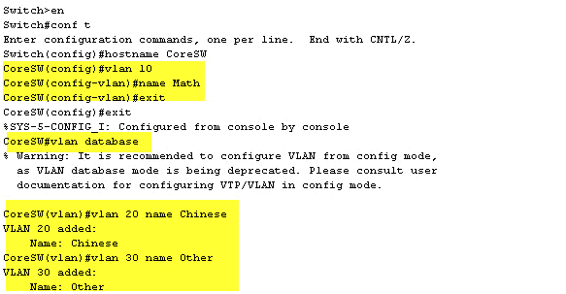
图二 创建vlan
三、把端口划分给vlan(基于端口的vlan)
switch(config)#interface fastethernet0/1 进入端口配置模式
switch(config-if)#switchport mode access 配置端口为access模式
switch(config-if)#switchport access vlan 10 把端口划分到vlan 10
图三
如果一次把多个端口划分给某个vlan可以使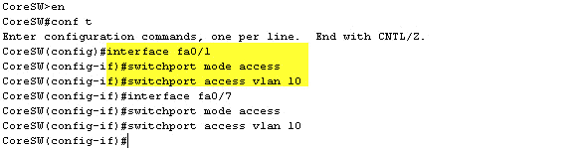用interface range命令。
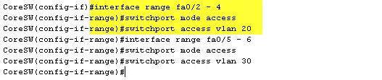
图四
四、查看vlan信息
switch#show vlan
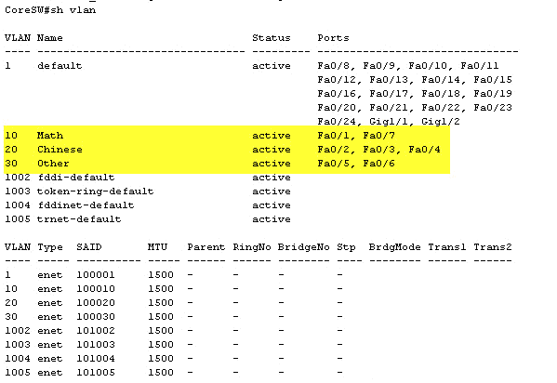
图五
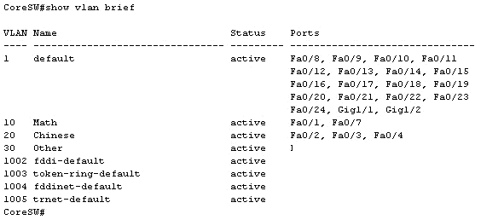
图六 show vlan brief 查看vlan简明信息

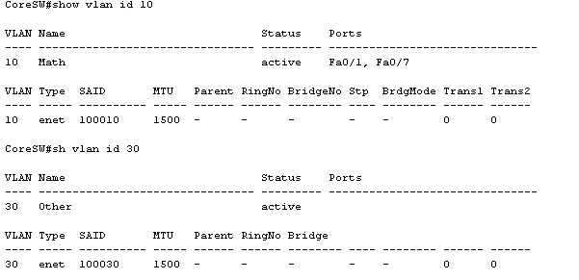
图七 查看id为10的vlan
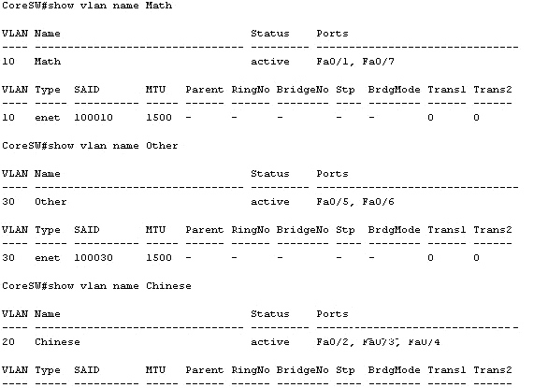
图八 通过vlan的名字查看vlan

五、删除配置
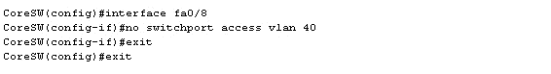
图九 把第0个模块中的第8个端口从vlan 40中删除

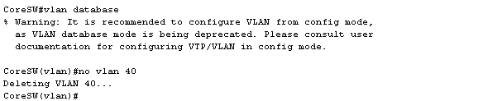
图十 删除vlan 40

作业：在PacketTracer中配置一个简单的LAN，共9台PC机，如下图; 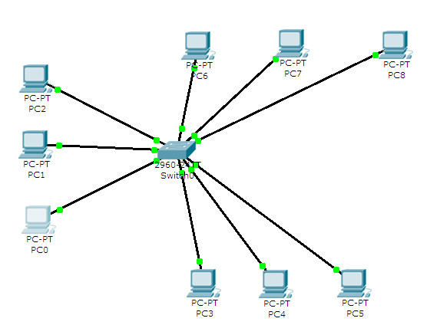

交换机使用2960，配置PC的IP地址如下：
PC0-8 IP:10.0.0.10---10.0.0.18

分别连入交换机的 f0/1-9 这9个端口。

- 设置好所有PC机的IP地址后，随便找两台PC机互相PING一下，例如PC0 PING PC6 ,ping得通意味着通过交换机所连接的机器已经组成了局域网（LAN）.

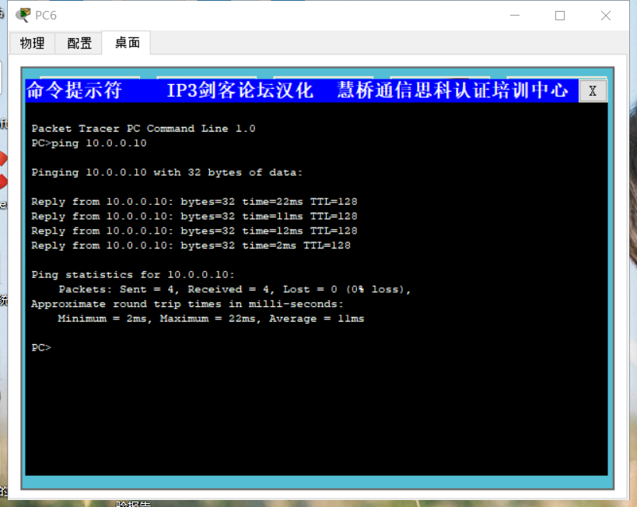
- 配置交换机：通过命令行，更改交换机的名称为自己姓名的拼音缩写；为交换机的特权命令模式设置密码，使用自己的学号作为密码；
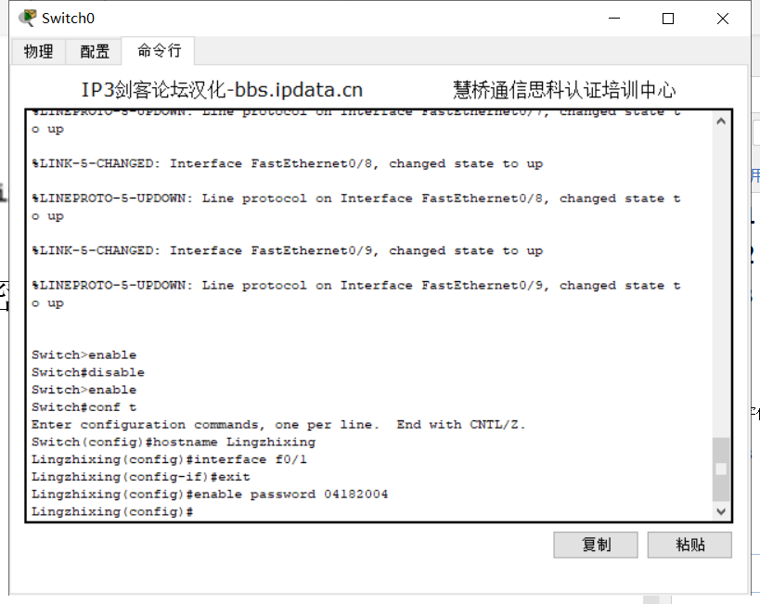
- 配置VLAN：要求按端口配置3个VLAN，将PC0-2划分为一组，PC3-5划分为一组，PC6-8划分为一组，分别用jlu0,jlu1,jlu2命名VLAN。
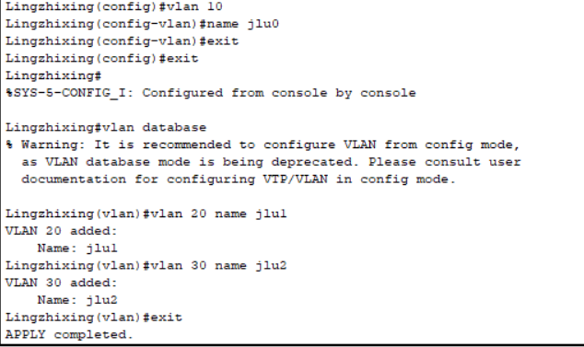
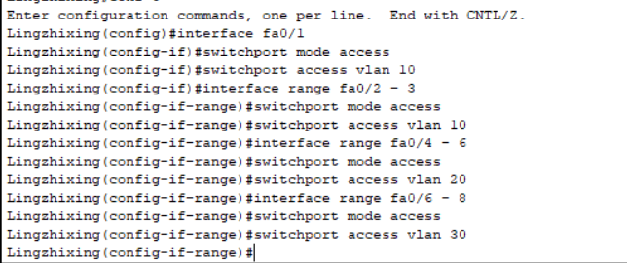
- 配置成功后，将不同VLAN组的机器互相ping一下，例如 PC0 PING PC6 ,还能ping通么？
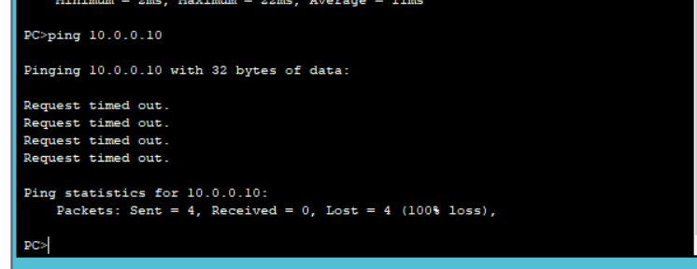

完成后，利用模拟器的保存文件功能，将结果保存。（.pkt文件）上传到FTP。（以“学号+姓名+实验6”命名文件）

